O καλύτερος ποδοσφαιριστής
του κόσμου.
Μ
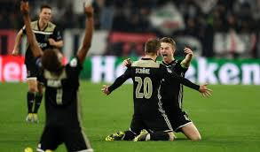
ια φορά κι έναν καιρό, ήταν ένας βοσκός που φυλούσε τα πρόβατά του. Τον έλεγαν Λούκα Modric. Αλλά πάντα είχε μια μπάλα στα πόδια του.
Μια μέρα όμως ήρθε ένας λύκος και παραλίγο πήγε να φάει τα πρόβατα του βοσκού. Τότε αναγκάστηκε να αλλάξει κοπάδι.
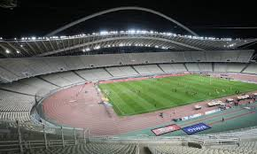
Αυτό το παιδί ήταν από την Κροατία. Ήξερε πάρα πολύ καλό ποδόσφαιρο. Τον ζήτησε για να τον αποκτήσουν σαν παίκτη της ομάδας τους. Αυτές οι ομάδες ήταν από την Κροατία. Δεν τον απόκτησαν επειδή ήταν κοντός, αδύναμος και αδύνατος. Αλλά εκείνος δεν το έβαζε κάτω προσπάθησε και ξανά προσπάθησε και τελικά το όνειρό του πραγματοποιήθηκε. Πρώτα τον απέκτησε η ομάδα που ήταν η καλύτερη σε όλη την Κροατία.
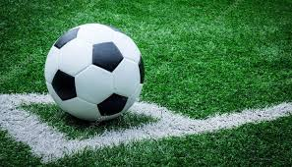
Επιτέλους το όνειρό του πραγματοποιήθηκε μάλιστα με έναν πάρα πολύ καλό τρόπο. Έκανε καινούριους και πολύ καλούς φίλους. Αλλά το συναρπαστικό πράγμα ήταν ότι στο πρώτο του παιχνίδι έβαλε πάρα πολλά γκολ στον αντίπαλο τερματοφύλακα.
Στον πρώτο, δεύτερο και τρίτο χρόνο, η ομάδα έπαιζε, είχε πάρει τρία πρωταθλήματα και κύπελλα. Aπό εκεί και πέρα σε αυτήν την ομάδα έγινε βασικός στην ενδεκάδα. Μετά πήγε στην Αγγλία, σε μια από τις καλύτερες ομάδες του κόσμου και της Αγγλίας. Εκεί ήταν ένας από τους καλύτερους παίκτες της ομάδας και του κόσμου. Έγινε ο πρώτος σκόρερ της ομάδας . Μετά για να κλίσει την καριέρα του πήγε στην Ισπανία, στην καλύτερη ομάδα. Σε αυτή την ομάδα ο προπονητής αυτού του παίκτη, τον συμπαθούσε, του είχε εμπιστοσύνη και ήξερε ότι μπορεί να κάνει για αυτή την ομάδα που αγωνίζεται. Σε αυτή είχε πάρει δεκατρία πρωταθλήματα. Μετά από τόση προσπάθεια και τόση κούραση βγήκε ο καλύτερος ποδοσφαιριστής του κόσμου.

ΜΑΘΗΤΕΣ ΤΗΣ Γ1 ΤΑΞΗΣ ΔΗΜΗΤΡΗΣ ΛΑΛΟΥΣΗΣ
ΓΙΩΡΓΟΣ ΒΑΛΛΗΝΔΡΑΣ

ΤΕΛΟΣ

